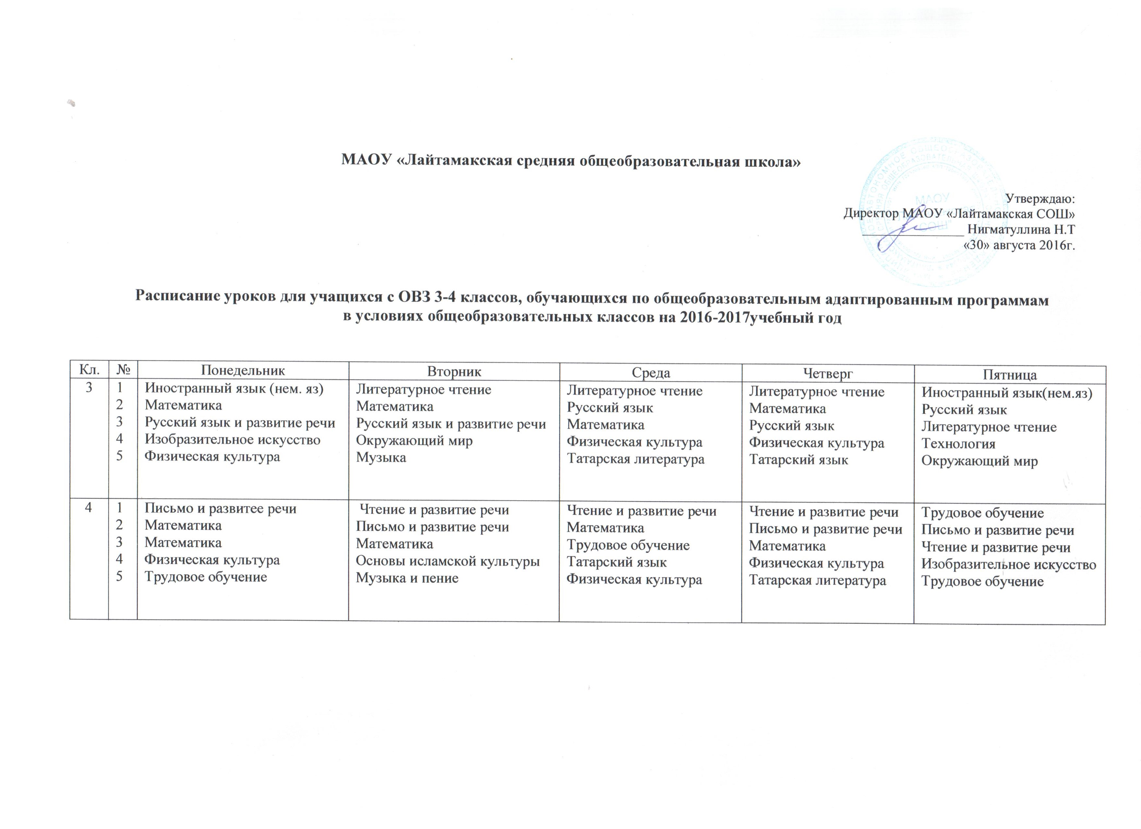

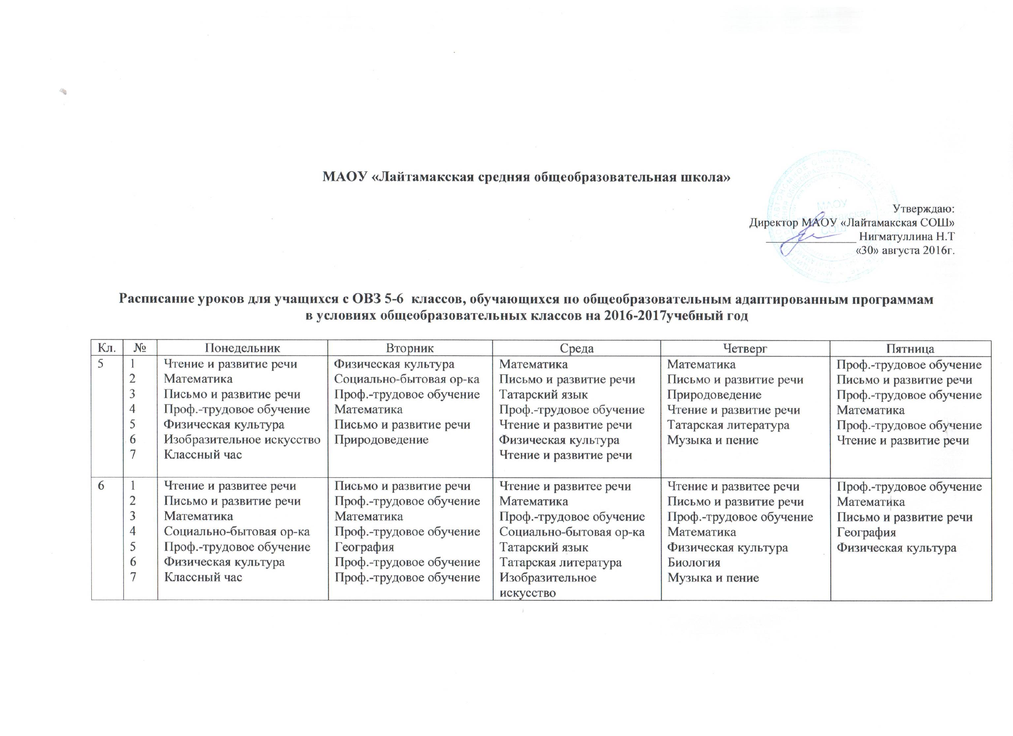

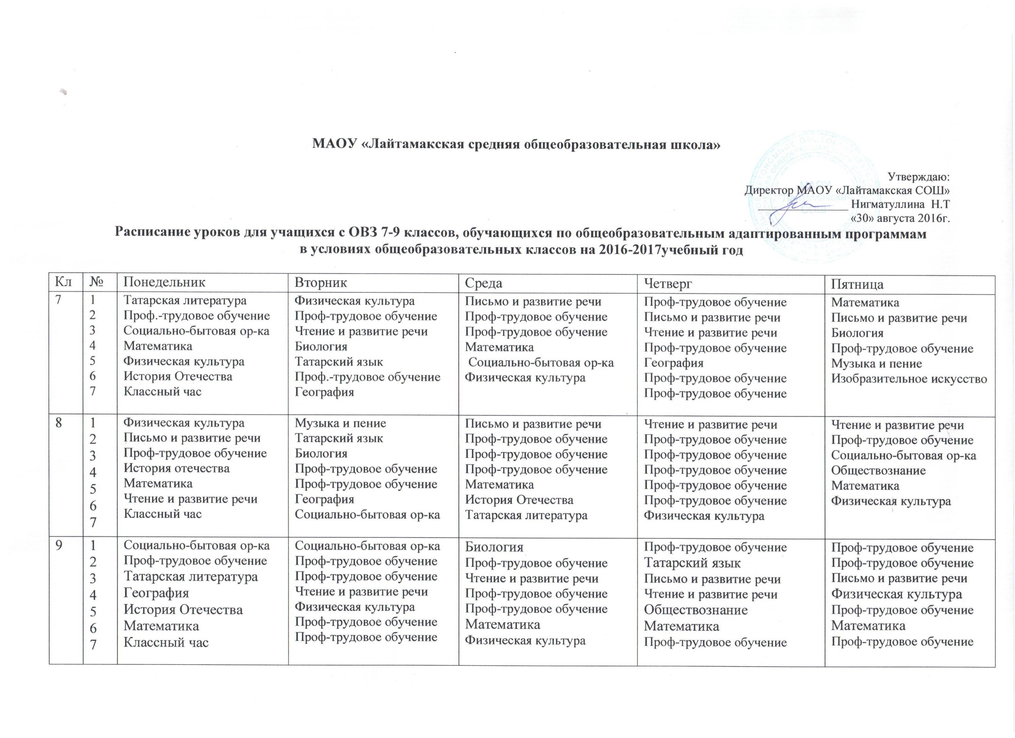

МАОУ «Лайтамакская средняя общеобразовательная школа»

3 класс

Понедельник 7+8+7+3+1=26
Вторник 5+8+7+6+3=29
Среда 5+7+8+1+5=26
Четверг 5+8+7+1+6=27
Пятница 7+7+5+2+6=27

4 класс
Понедельник 7+8+8+1+2=26
Вторник 5+7+8+4+3=27
Среда 5+8+2+7+1=23
Четверг 5+7+8+1+5=26
Пятница 2+7+5+3+2=19

5 класс
Понедельник 4+10+8+4+3+3=32
Вторник 3+10+4+10+8+7=42
Среда 10+8+7+4+4+3+4=40
Четверг 10+8+7+4+2=31
Пятница 4+8+4+10+4+4=34
- класс
Понедельник 6+12+13+8+3+4=46
Вторник 12+3+13+3+7+3+3=44
Среда 6+13+3+8+7+7+3=47
Четверг 6+12+3+13+4+8+1=47
Пятница 3+13+12+7+4=39

- класс
Понедельник 7+2+8+10+2+6=35
Вторник 2+2+4+7+7+2+6=30
Среда 11+2+2+10+8+2=35
Четверг 2+11+4+2+6+2+2=29
Пятница 10+11+7+2+1+1=32

- класс
Понедельник 2+7+1+8+9+4=31
Вторник 1+7+7+1+1+6+10=33
Среда 7+1+1+1+9+8+7=34
Четверг 4+1+1+1+1+1+2=11
Пятница 4+1+10+5+9+2=31

- класс
Понедельник 12+4+7+5+10+7=45
Вторник 12+4+4+7+2+4+4=37
Среда 7+4+7+4+4+7+2=35
Четверг4+7+6+7+5+7+4=40
Пятница 4+4+6+2+4+7+4=31

